港口及运输方式对比分析
对比维度：港杂费、拖车费、时效、承运商风险；全部基于实际数据中位数。

一、主要起运港对比
图9 综合展示了主要起运港的港杂费与直拖拖车费水平：
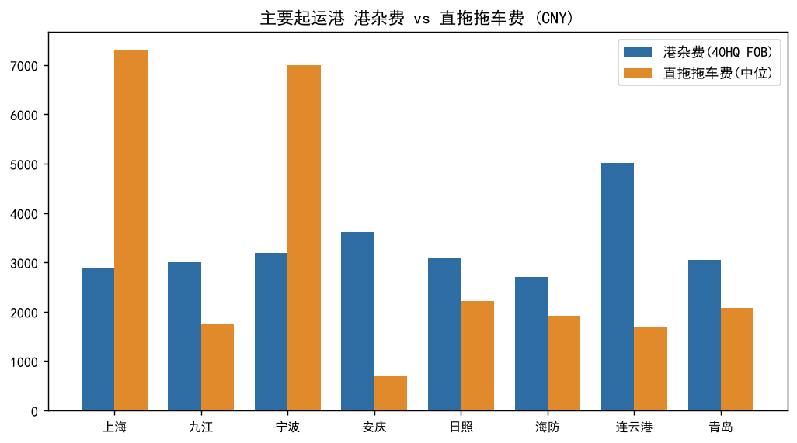
【说明】港杂费数据：贸易条款汇总；直拖拖车费：拖车费透视中各工厂到该港直拖方式的中位数。

二、运输方式对比
1. 拖车费水平（中位数）：
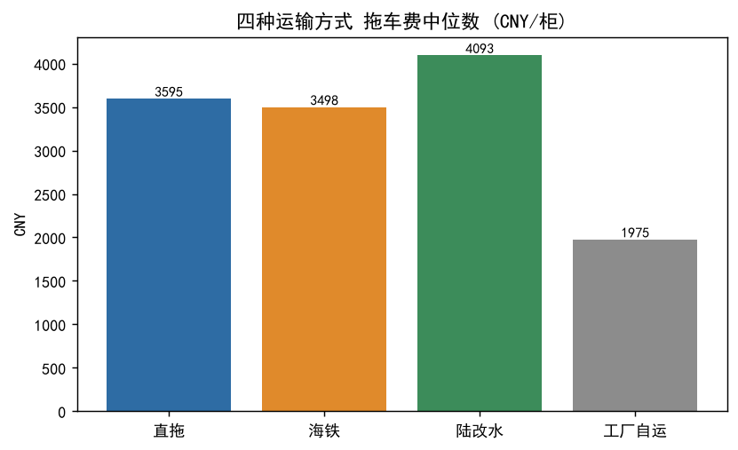
2. 单厂路线 直拖 vs 海铁 成本对比（图7）：
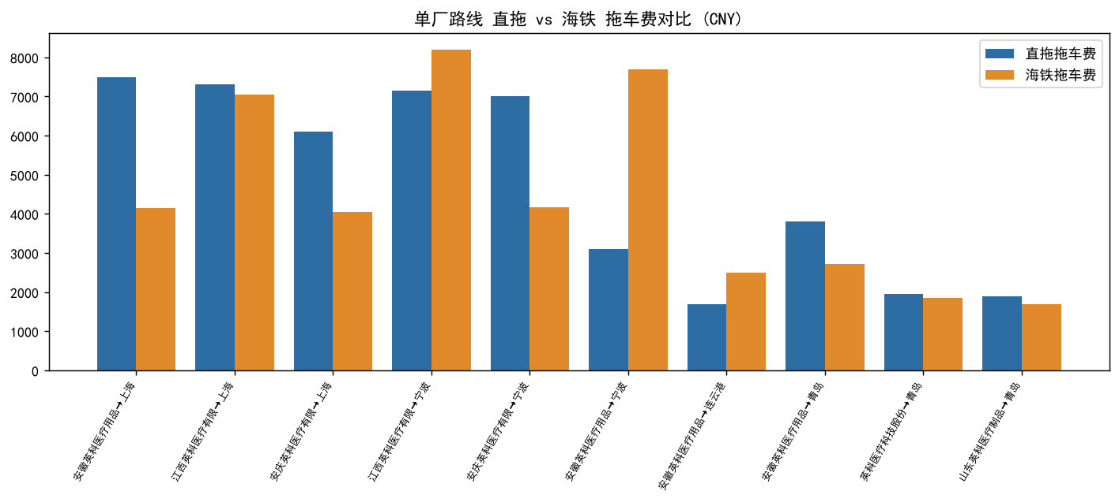
3. 改海铁相对直拖的成本差额（图8，绿=海铁更省）：
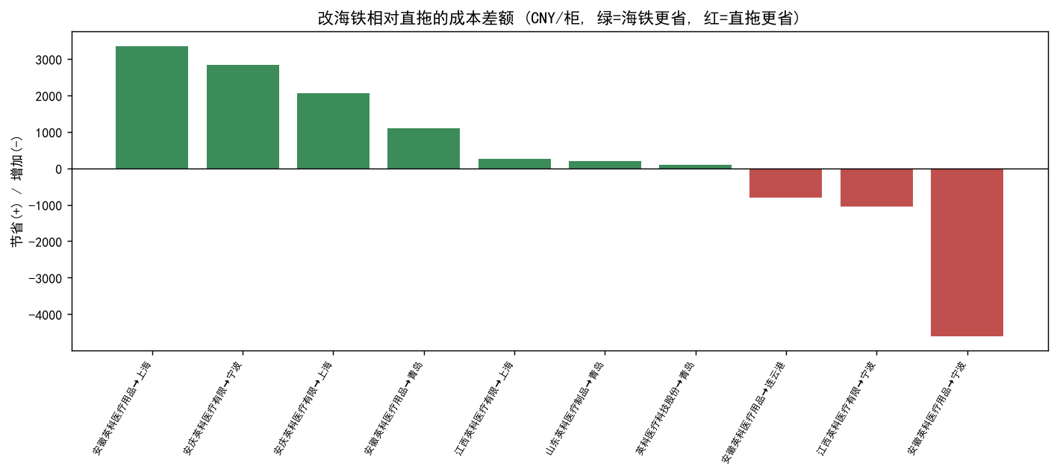
【说明】结论性观察（基于真实差额分布）：
- 长距离路线（安徽英科→上海/宁波、江西英科→上海）改海铁节省 200~3350 CNY/柜；
- 短距离或成熟路线（安徽英科→宁波、连云港方向）海铁无优势，建议保留直拖；
- 海铁服务依赖铁路班列与堆场能力，并非所有起运港都覆盖，实际切换前需校验。

三、时效对比（含运输时间线）
图4 已展示各工厂到港时效。各运输方式的整体时效特征：
运输方式 | 样本数 | 占比 | 最快(天) | 中位(天) | 最长(天) | 标准差
直拖 | 4010 | 78.4% | 1 | 9.0 | 29.9 | 6.1
海铁 | 875 | 17.1% | 1 | 9.9 | 29.8 | 5.8
散货 | 166 | 3.2% | 1 | 12.0 | 29.7 | 6.5
陆改水 | 34 | 0.7% | 2 | 20.2 | 29.5 | 6.6
内装 | 26 | 0.5% | 2 | 14.9 | 28.5 | 6.5
工厂自运 | 6 | 0.1% | 8 | 11.8 | 16.0 | 3.0
【说明】数据来源：『工厂到起运港时效分析表_运输方式总览』。
在系统中，工厂→港口的时效仅是『内陆运输』一段；完整的运输时间线还需叠加 等待船期（货好时间至ETD）+ 海运在途（ETD→ETA） 两个阶段。

四、承运商风险评估维度（系统UI新增项）
系统的『承运商（车队）』推荐模块除了费用，还考虑以下风险评估维度：
- 历史合作次数：该车队/工厂附近的物流公司，过去承接过我司订单的次数
- 自有车队占比：自有车队的比例高 ⇒ 时效与服务质量不确定性较低
- 运输方式匹配：是否具备所需的 直拖/海铁/陆改水 能力
- 工厂位置就近度：减少空驶里程，间接降低拖车费
● 风险提示实例（系统实测）
『安徽英科→上海』路线推荐承运商为外仓、且历史合作 0 次、自有车队占比 0%，系统弹出风险提示：『可能存在运输时效或服务质量不确定性，建议提前与物流公司确认运力及应急预案。』

五、综合选择建议
- PVC手套 + 美国 FDA 订单：优先青岛/上海 起运；大订单(>5000箱)按规则首选 淄博PVC
- 丁腈手套 + 欧洲订单：利用『工厂分配规则』中的欧洲标准专长备选（安庆丁腈），结合上海/宁波 港口 海铁模式
- 急单/小批量：保留直拖的灵活性，避免海铁的中转耗时
- 大订单(>5000箱 PVC)：按规则首选淄博PVC，可同步核查其对应起运港与海运费

